弘前大学 北日本新エネルギー研究所（NJRISE）
平成26年度第2回新エネルギーフォーラム
「北日本新エネルギー研究所年次成果報告会」
「青森市新エネルギー実用化検証委託報告会」

日 時：平成２７年２月２５日（水）１３：００～１７：0０
会 場：中央市民センター ３階 大会議室（ 青森市松原1-6-15 ）
■主 催：弘前大学 北日本新エネルギー研究所 ■ 共 催：青森市，青森商工会議所
参加無料100名
（事前申込）

第Ⅰ部 | 研究所年次成果報告会
 | 13:15～13:20 | 北日本新エネルギー研究所所長 村岡 洋文 挨拶
 | 13:20～13:25 | 青森市長 挨拶
 | 13:25～13:35 | 「エネルギー材料工学部門の成果報告」  古屋 泰文・伊高 健治
 | 13:35～13:45 | 「エネルギー変換工学部門の成果報告」  阿布 里提・官 国清
 | 13:45～13:55 | 「地球熱利用総合工学部門の成果報告」  井岡 聖一郎・村岡 洋文
 | 13:55～14:05 | 「電動システム工学部門の成果報告」  久保田 健・島田 宗勝
14：05-14：15 休憩（10分）
第Ⅱ部 | 青森市新エネルギー実用化検証委託報告会
 | 14:15～14:45 | 寒冷地における温泉発電研究  村岡 洋文・井岡 聖一郎・伊高 健治
 | 14:45～15:15 | 革新的な高効率バイオマスガス化技術開発による青森バイオ燃料産業の創出  官 国清・阿布 里提
 | 15:15～15:45 | バイオガスエンジン発電研究  島田 宗勝・久保田 健
 | 15:45～16:15 | 青森市における再生可能エネルギーの利用と普及について  青森市環境政策課
見学会 | 16:30～17:00 | 見学会（北日本新エネルギー研究所にて実験装置＆パネル）

参加ご希望の方は、氏名・所属・電話番号・FAX番号またはメールアドレスを明記の上、下記まで
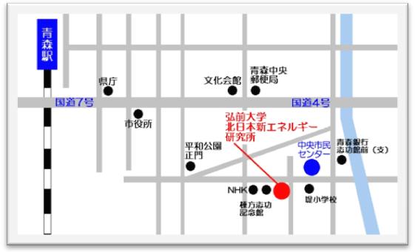
FAXまたはメールにてお申込下さい。

申込締切：平成27年2月20日(金)17時

■申込み・お問い合わせ先
弘前大学 北日本新エネルギー研究所
（〒030-0813 青森市松原2-1-3）
TEL : 017-735-3363
http://njrise.cc.hirosaki-u.ac.jp/
FAX：017-735-5411
E-MAIL：ｎjne@cc.hirosaki-u.ac.jp

日 時 ：平成２6年２月２５日（水）1３：00～1７：00
会 場 ：青森市中央市民センター 3F 大会議室
主 催 ：弘前大学 北日本新エネルギー研究所
共 催 ：青森市、青森商工会議所

■申込方法：
メール申込：下記にご記入の上、添付にてnjne@cc.hirosaki-u.ac.jpにご送信ください。
FAX申込：下記にご記入の上、FAXにてご送信ください。
■申込締切： 2月20日（金）1７時
番号 | 御 社 名 | 役職または  所属部署名 | 参 加 者  氏 名 | 電話番号 | FAX番号  またはe-mail | 参 加  ※ 該当する番号に  ○をつけて下さい。
1 |  |  |  |  |  | 1.フォーラム のみ  2.フォーラム・見学会
2 |  |  |  |  |  | 1.フォーラム のみ  2.フォーラム・見学会
3 |  |  |  |  |  | 1.フォーラム のみ  2.フォーラム・見学会
4 |  |  |  |  |  | 1.フォーラム のみ  2.フォーラム・見学会

■お申込・お問合せ先：
e-mail：njne@cc.hirosaki-u.ac.jp
FAX：017-735-5411
弘前大学 北日本新エネルギー研究所 事務局 係

弘前大学 北日本新エネルギー研究所 （〒030-0813 青森市松原2-1-3）
TEL : 017-735-3363 http://njrise.cc.hirosaki-u.ac.jp/

